NUESTRA FRATERNIDAD
Nuestra Fraternidad se encuentra rodeada de pinos, así como algunos árboles de hoja caduca. Como Santa Clara deseaba, la mayor parte la tierra permanece baldía, excepto en una zona en la que con el esfuerzo y cuidado de las hermanas se ha creado un jardín.
El entorno natural donde vivimos juntas como hermanas, cuyas vidas se centran en la búsqueda de Dios, nos ayuda tratando de crear armonía. Elemento fundamental en el crecimiento de cada persona, de cada hermana
Nuestra capilla, ventanal abierto a la naturaleza que nos rodea. Nos mantiene en contacto con los cambios de estación y estados de ánimo de la naturaleza. Esta contemplación une toda la creación en una unidad de alabanza y adoración.
NUESTRA HISTORIA
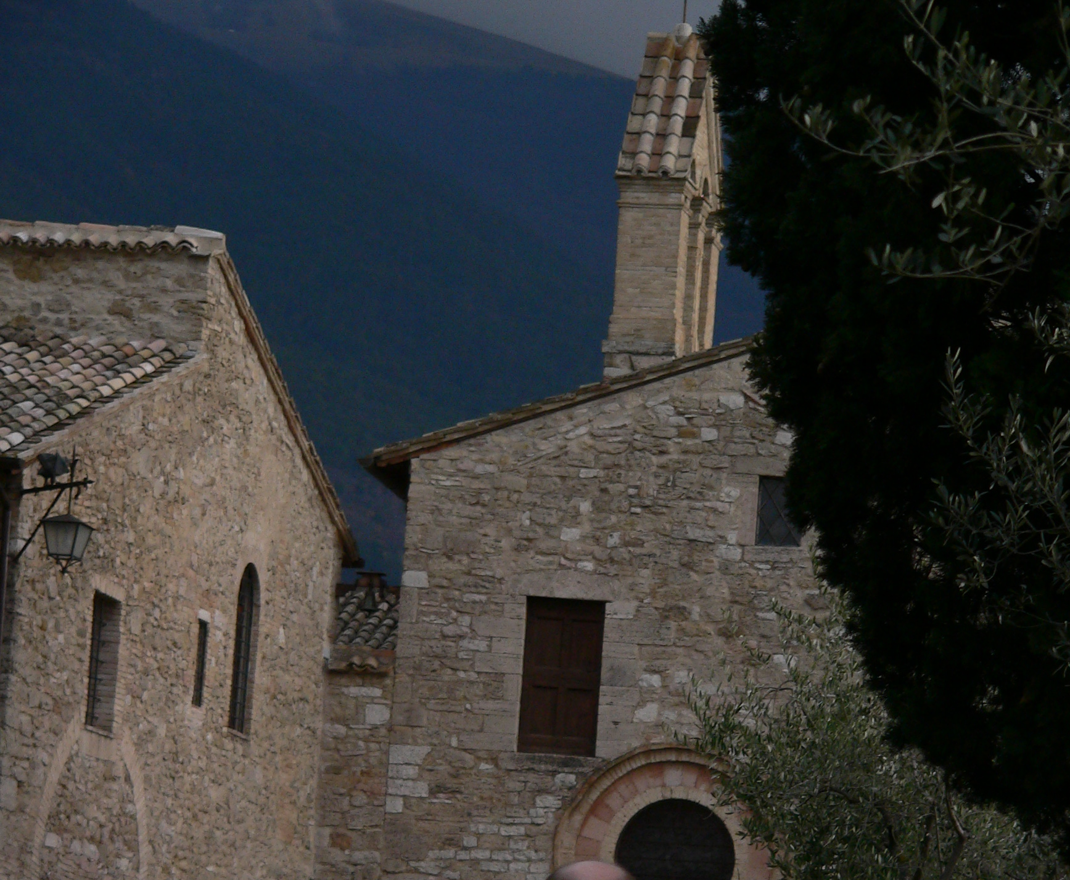
Las Clarisas fuimos fundadas en 1212 por San Francisco de Asís, que recibió a Clara a los 18 años de edad, para que viviese la forma de vida del Santo Evangelio que él había recibido del Señor. En muy poco tiempo muchos monasterios abrazaron este estilo de vida iniciado por Clara y sus hermanas. En 1319, la vida de Clara llegó a Girona.

En Girona se fundó el primer convento de Hermanas Pobres. El 18 de julio de 1319, a instancias del Infante Juan de Aragón, hijo de Jaime II. La comunidad fundacional se instaló en Gerona el 20 de diciembre de 1321, procedente de Castellò d’Empúries.
En el S. XVI la comunidad fue significativa por la santidad de vida de las hermanas, santidad que coincide con las visitas que realizaba San Salvador de Horta al convento.
El voto de la ciudad. Las tres calamidades, con las que históricamente se identifica la historia de la ciudad – inundaciones, pestes y guerras- afectaron repetidas veces la vida de la comunidad. El año 1650 una gran epidemia asoló Gerona. Ante esta situación los responsables de la ciudad, con voto solemne, ofrecieron un retablo para el altar mayor de la iglesia conventual.
Segundo convento: a can Martí d’Agullana (1653-1693). El 12 de Julio de 1653 las tropas francesas sitiaron la ciudad. Las hermanas se refugiaron dentro de las murallas. Alquilando una pequeña casa situada entre la actual plaza del Mercadal y el convento de san Agustín. Este edificio era propiedad de de Martí d'Algullana.
Tercer convento: calle de Santa Clara (1693-1868). Entre 1693 y 1703 se iniciaron las obras de un nuevo monasterio. Esta edificación ocupaba el sector de la actual calle de santa de Clara que va de la plaza de la Independencia hasta la calle Hortes. La nueva iglesia se comunicaba con el convento a través de un paso elevado. La revolución de 1868 obligó a las hermanas a abandonar el convento, siendo incautados todos los bienes de la comunidad y cedidos al ayuntamiento de la ciudad el 16 de mayo de 1873.
Cuarto convento: intentos frustrados en Gerona.
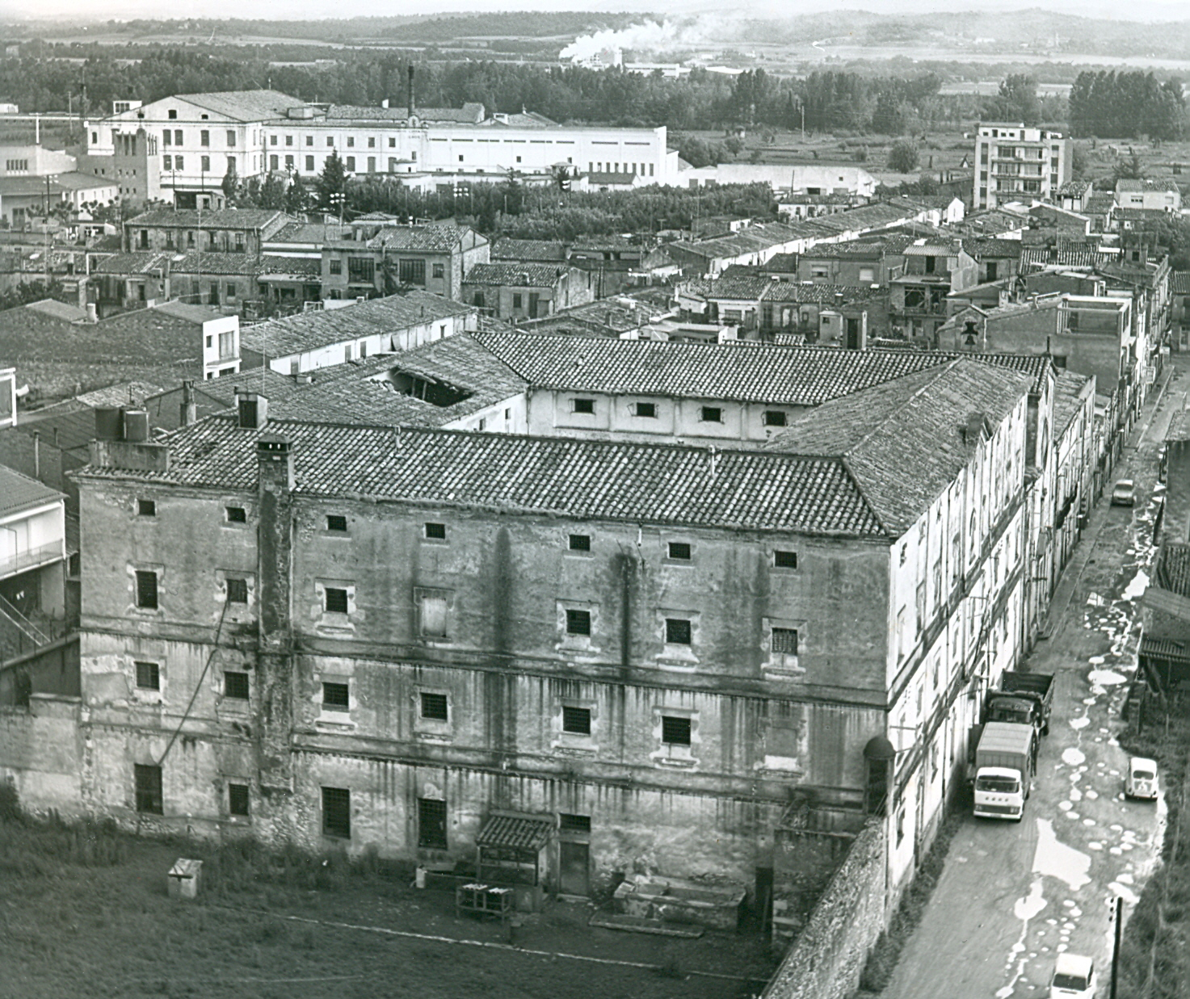
El 28 de octubre de 1876 les fue restituida la propiedad por el gobierno restauracionista, pero el edificio era un montón de ruinas…dispuestas a construir un nuevo convento y después de varios intentos frustrados, el año 1882 las hermanas clarisas abandonaron la ciudad de Gerona y se trasladaron al Veïnat de Salt, donde vivieron hasta 1936. Durante la guerra civil la comunidad se dispersó. En 1939 el convento era reconvertido en prisión provincial, y se asignó a la pequeña comunidad de clarisas un edificio anexo que había sido la casa del capellán. En 1966 la iglesia conventual fue convertida en parroquia.
Quinto convento: Fraternidad de Santa Clara (Vilobí d’Onyar)
El año 1969 recuperaron el edificio en situación ruinosa. Siendo imposible rehabilitarlo y encontrándose en una zona de plena expansión urbana, buscaron un espacio más adecuado para construir un nuevo convento. El 8 de junio de 1974 se instalaron en el término de Vilobí d'0nyar (Girona). Coincidiendo con el cambio de lugar, solicitaron sustituir el nombre de Monasterio por el de FRATERNIDAD; considerando que esta nueva denominación se ajusta más plenamente a la forma de vida de Clara y Francisco, siguiendo el espíritu del Concilio Vaticano II, que pide volver a las fuentes de la propia espiritualidad.

